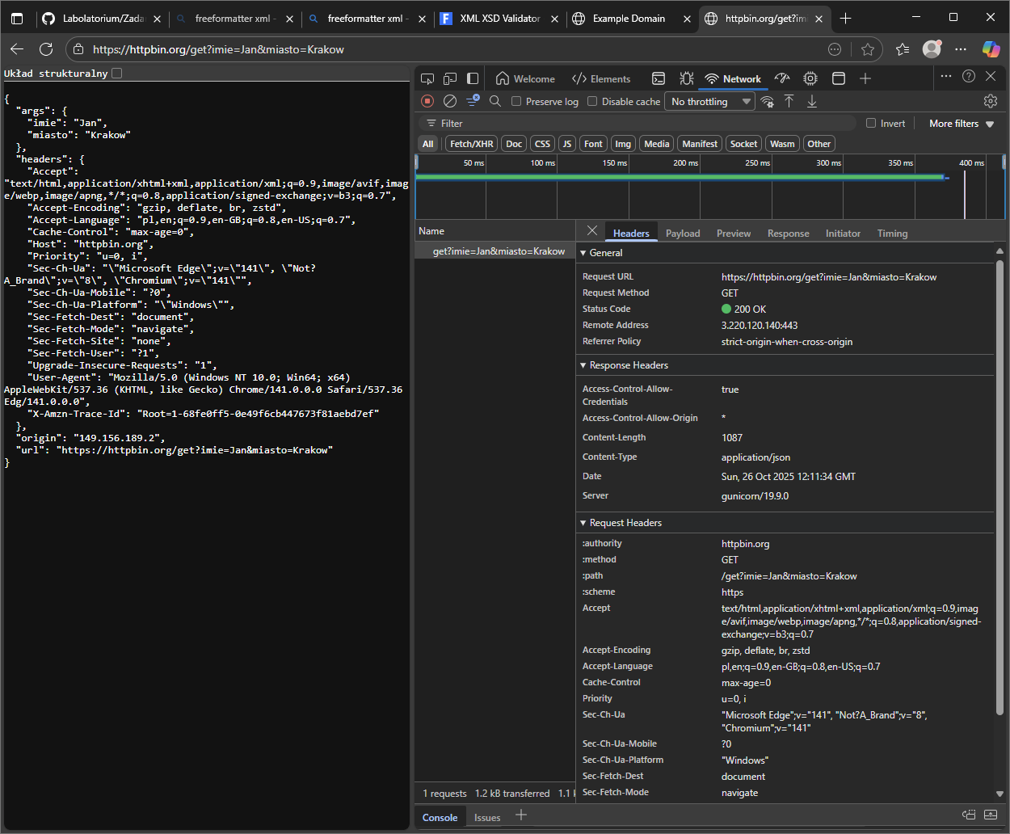

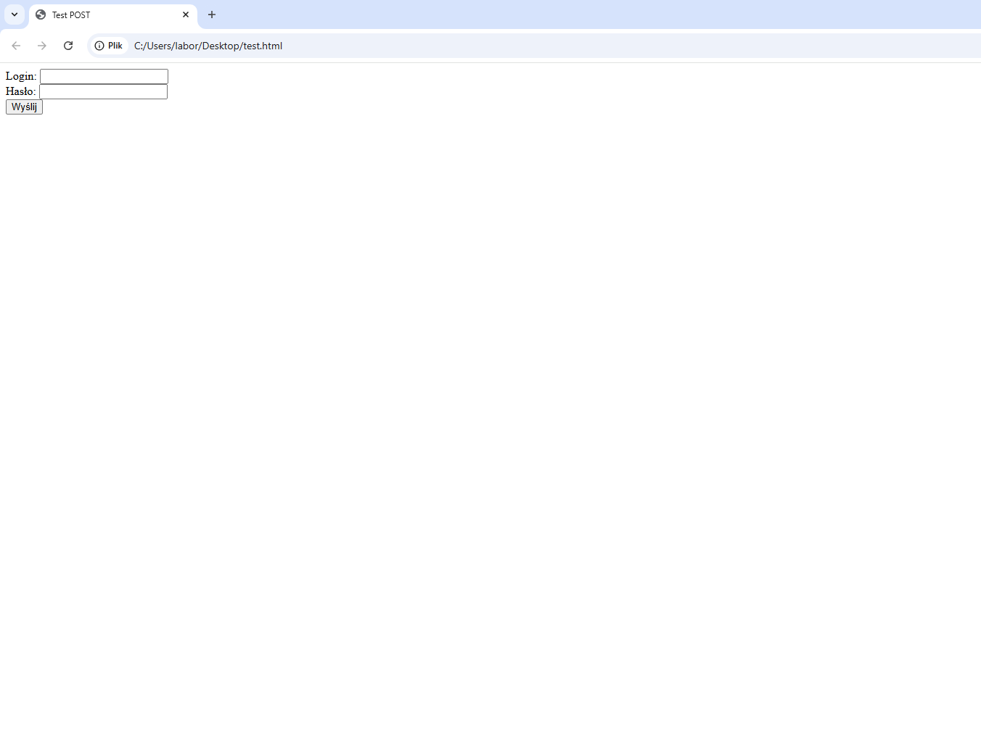

1. W adresie url po ?
2. Nie są szyfrowane
3. Get nie szyfruje danych a post są ukryte dane